Равин Джесутасан, Джон Будро. Реинжиниринг бизнеса
Сегодня лидеры компаний по всему миру задаются вопросом, каким образом внедрение автоматизации и искусственного интеллекта может повлиять на бизнес. В какой мере это затронет их собственную работу, деятельность команды, начальства, коллег, друзей и родных? Заменят ли роботы людей? Какие именно отрасли будут автоматизированы в первую очередь? Авторы, признанные авторитеты в вопросах человеческого капитала и автоматизации, не ограничиваются попытками определить, в чем именно роботы заменят людей. Они предлагают системный подход с помощью которого менеджеры сумеют найти оптимальное соотношение искусственного интеллекта и работы специалистов.
Равин Джесутасан, Джон Будро. Реинжиниринг бизнеса. Как грамотно внедрить автоматизацию и искусственный интеллект. – М.: Альпина Паблишер, 2019. – 278 с.
Купить книгу в издательстве Альпина Паблишер, цифровую книгу в ЛитРес, бумажную книгу в Ozon

Введение. Искусственный интеллект и робототехника уже реальность. Что дальше?
Мы разработали схему действий, которая поможет руководителям компаний структурно перестроить свой бизнес:
- Разложить должностные обязанности сотрудников на простые задачи.
- Оценить соотношение между результатами улучшения работы и повышением их ценности для организации.
- Найти возможности для перегруппировки задач с учетом новых передовых технологий, определив, какие из них подходят именно вам.
- Оптимизировать работу, наилучшим образом перераспределив трудовые обязанности между человеком и механизмами.
Мы можем описать задачи с точки зрения возможностей для автоматизации, оценивая их в нескольких системах координат.
- Стандартность — нестандартность.
- Независимость — взаимодействие. Задача возлагается на одного человека, или же ее выполнение предполагает контакт с другими людьми.
- Физический труд — умственная работа.

Глава 1. Раскладываем работу на отдельные составляющие
Задаваться вопросом, поддается ли автоматизации тот или иной вид работы в целом, бессмысленно: необходимо разобраться, можно ли автоматизировать каждый пункт должностной инструкции. Как идентифицировать простые задачи внутри должностной инструкции? Компоненты, из которых складывается работа, можно найти в служебной инструкции или в списке требуемых навыков, а иногда даже и в соглашении об оплате труда. Также попробуйте воспользоваться онлайн-библиотекой O*Net.
Рассмотрим работу бурильщика скважин. Большая часть выполняемых им задач — повторяющиеся, индивидуальные и требующие физических усилий. В прошлом, когда активно использовалось аналоговое оборудование, большое значение имели опыт бурильщика и его умение четко проводить необходимые операции при работе на вышке. Подобная работа замечательно поддается автоматизации. Теперь специалистам данного профиля уже нет необходимости работать в тяжелых погодных условиях, вручную манипулируя оборудованием. Они сидят в рубках управления, оснащенных климат-контролем. Их обязанности заключаются в том, чтобы следить за компьютерной техникой, которая контролирует автоматы, работающие на вышке.
Деятельность бурильщика претерпела существенные изменения: теперь она по большей части требует интеллектуального труда и взаимодействия с другими людьми. Она также стала более разнообразной, поскольку выполнение монотонных функций берет на себя автоматика, оставляя на долю человека только действия в нестандартных ситуациях.

Глава 2. Оцениваем соотношение результативности работы и стратегических ценностей компании
Руководители организаций часто полагают, что автоматизация сама по себе способствует повышению производительности труда. Но не все улучшения рабочих процессов одинаково выгодны для компании. Усовершенствования в действительно значимых областях оказывают существенное влияние на достижение стратегических целей, тогда как изменения в других сферах не произведут особого эффекта.
Автоматизация позволит достигнуть впечатляющих результатов, только если компания будет внедрять ее именно там, где она обеспечит максимальную отдачу. Чтобы оценить потенциальную роль автоматизации в улучшении результатов мы будем употреблять словосочетание «прибыль от улучшения результатов работы» (ПУРР). Для каждого изменения бизнес-процесса дополнительная ценность будет различной. ПУРР — это способ связать стратегические цели компании с результатами выполнения сотрудниками своих задач, возможность с большей точностью проанализировать возможные выгоды. Таким образом, определение ПУРР — ключевой элемент для создания оптимальной стратегии автоматизации.
ПУРР может выражаться по-разному, но, чтобы продемонстрировать всю мощь этой идеи, мы возьмем четыре базовых показателя.
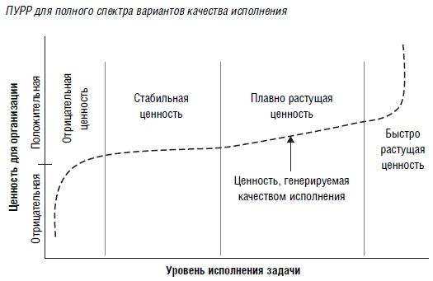
Рис. 1. Оценка ПУРР

Глава 3. Анализируем возможные варианты
Наиболее распространенные виды автоматизации:
- Роботизированная автоматизация процессов используется для решения шаблонных задач. Особенно эффективна для передачи данных из одной сети в другую, в случаях, не требующих обучения техники в процессе взаимодействия.
- Познавательная автоматика (искусственный интеллект, машинное обучение) используется для решения нестандартных, сложных, творческих, исследовательских задач. Особенно эффективна для распознавания закономерностей и смыслов в больших данных, а также там, где требуется обучение в процессе взаимодействия.
- Социальная робототехника используется для решения как типичных, так и нетипичных задач, требующих взаимодействия человека и машины. Роботы мобильны, они функционируют рядом с нами, их можно программировать и приспосабливать для решения новых проблем.
Когда вы разложили конкретную деятельность на отдельные составляющие, определились с ПУРР и узнали о трех основных видах автоматизации, вы можете собрать конструкцию воедино, оптимизировав процесс для каждой из задач и добиваясь нужного эффекта, чтобы впоследствии по-новому выстроить рабочий процесс, обновить организацию труда и стиль руководства.
Типичный алгоритм в случае роботизированной автоматизации выглядит примерно так:
- Войти в систему Открыть файл.хlsx
- Скопировать первые три значения из колонки «Дата рождения»
- Открыть документ в формате Word. Вставить скопированные значения на с. 3 под заголовком «Дата рождения»
- Закрыть документ в формате Word
- Создать электронное письмо
- Вложить в письмо документ в формате Word
Познавательная автоматика используется, как правило, для решения трех типов задач. Во-первых, ее применяют для совершенствования бизнес-процессов. Именно это и сделали страховые компании, занимающиеся страхованием автомобилей. Они используют приложение, способное распознавать фотографии и обладающее познавательными способностями. Компьютер анализирует снимок поврежденной машины, оценивает ущерб и сумму возмещения убытков, после чего отправляет свои рекомендации человеку-оценщику для одобрения.
Во-вторых, разработка новых продуктов и услуг. В-третьих, работа с большими данными. В примере со страховыми компаниями машина может проанализировать тысячи заявлений на выплату страховки, определив наиболее аварийные районы, и диверсифицировать размер страховых выплат в зависимости от того, насколько часто клиент бывает в подобных зонах.

Глава 4. Оптимизируем рабочий процесс
Первые три шага — выделение значимых элементов работы, расчет ПУРР по каждому из них и анализ возможностей автоматизации — объединяются на четвертой ступени схемы, где нам предстоит подобрать оптимальную комбинацию человеческого труда и автоматов. Для того чтобы более четко увидеть весь процесс, необходимо последовательно ответить на ряд вопросов.
- Какие задачи выполняет тот или иной конкретный специалист?
- Каковы характеристики его работы:
  - стандартная — нестандартная;
  - выполняется независимо — требует общения;
  - физическая — умственная?
- Как можно оценить ПУРР этой работы:
  - исключение ошибок (первый отрезок графика ПУРР);
  - снижение вариативности (второй отрезок графика ПУРР);
  - плавное возрастание ценности (третий отрезок графика ПУРР);
  - быстрое возрастание ценности (четвертый отрезок графика ПУРР)?
- Какую роль в данном случае сыграет автоматика: сможет ли она полностью заменить человека, расширит его возможности или создаст новую сферу деятельности?
- Какие виды автоматизации доступны: роботизированная автоматизация процессов, познавательная автоматика, социальная робототехника?
- Каков оптимальный способ объединить возможности людей и механизмов в рамках связанных видов работ и производственных процессов?
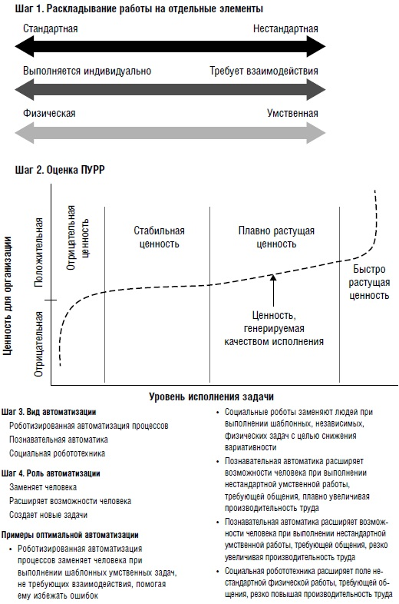
Рис. 2. Четырехступенчатая схема оптимизации работы: правильное сочетание разделения работы на элементы, расчета ПУРР и анализа возможностей автоматики
Нестандартная умственная работа, выполняемая индивидуально (быстро растущая ценность): расширение возможностей с помощью познавательной автоматики. Компания Stitch Fix, торгующая одеждой онлайн, продает модели, о которых заказчики пока ничего не знают. Как им удается предугадывать желания клиентов раньше, чем те сами их осознают? Для этого компания объединила машинный и человеческий интеллект. Она полностью видоизменила деятельность своих 3400 стилистов, которые теперь в основном работают с потребителями дистанционно. Клиенты Stitch Fix начинают шопинг с заполнения онлайн обстоятельной анкеты, которой управляет искусственный интеллект. Если, допустим, женщина указала, что носит блузки размера М, программа тут же поинтересуется, предпочитает ли она свободные или облегающие модели. В анкете встречаются, в частности, следующие вопросы: «В вашем офисе принят деловой стиль или кэжуал?», «Готовы ли вы пойти на риск, следуя моде?», «Какой из этих 15 цветов вы предпочитаете в одежде?», «Вы носите узкие или свободные джинсы, а может быть, и те, и другие?» Ответы поступают в базу данных вместе с информацией, собранной в интернете (профили в социальных сетях, стиль «досок» в фотохостинге Pinterest и т. д.).
После этого клиентам периодически отправляют посылки с индивидуально подобранной для них одеждой. Они не видят вещей до того, как получат их. За каждую посылку они платят лишь $20 за «консультацию стилиста», но при этом имеют возможность отослать ее обратно, ничего не доплачивая. Эти так называемые «фиксированные покупки» стилисты составляют с помощью искусственного интеллекта. Сначала он, руководствуясь собственными алгоритмами, выбирает предметы гардероба, которые с большой долей вероятности понравятся покупателю. Затем набор этих вещей отправляется к стилисту, который, по мнению того же алгоритма, лучше всего подходит для конкретного клиента. Стилист, в свою очередь, вносит дополнительные детали в набор, предложенный компьютером. Получившийся в итоге комплект вещей отправляется заказчику.
Эта совместная работа искусственного интеллекта и стилистов позволила изучить многие тонкости взаимодействия людей и автоматики. Эрик Кольсон, главный специалист Stitch Fix по информационным технологиям, утверждает: «Есть задачи, с выполнением которых человек справится лучше. Среди них — курирование клиента, способность создать из разных вещей единый комплект, импровизация и общение с себе по- добными»7.
Работа стилиста в данном случае была полностью переосмыслена, к ней добавилось сотрудничество с познавательной автоматикой. Стилисты берут на себя обязанности, в которых именно действия человека создают дополнительную ценность, включая функции куратора, импровизацию и коммуникацию с покупателями. Познавательные технологии, в свою очередь, занимаются задачами, с которыми человек справляется не так хорошо, например сбором и анализом данных, созданием методик моделирования продукции. Но, что особенно важно, в результате привлечения познавательной автоматики ценность работы каждого стилиста возрастает, поскольку он получает возможность с самого начала руководствоваться решениями, принятыми на основе алгоритмов.

Глава 5. Обновленная организация
Четырехступенчатая схема поможет вам решить, как разложить обязанности сотрудников на составляющие их задачи, а затем по- новому выстроить трудовые обязанности. Но помните: решения, принятые вами на этом пути, затронут организацию в целом — ее культуру, своеобразие, внутрикорпоративное взаимодействие, вовлеченность сотрудников, структуру управления и систему отчетности. Когда вы сосредоточены на перестройке работы одной категории специалистов, эти последствия могут казаться неочевидными.
Есть два способа осознать, как повлияет автоматизация отдельных видов работ на фирму в целом. Вы можете рассуждать «сверху вниз»: для начала представьте себе, как автоматизация изменит вашу отрасль, стратегию, бизнес и компанию. А затем подумайте: как должны трансформироваться методы работы, чтобы соответствовать этим стратегическим организационным изменениям?
Второй способ — двигаться «снизу вверх». Сначала проанализируйте варианты использования автоматизации для конкретных специальностей, прикинув возможные затраты и риски, а также потенциальное повышение прибыли. Затем задумайтесь о том, какие действия на уровне всей организации способны поспособствовать этим изменениям. Приведут ли планируемые перемены к негативным последствиям на макроуровне? Если да, то, возможно, вам стоит как-то иначе перестроить работу, замедлить или вовсе отложить реформы до того момента, когда компания будет к ним готова.
Пятикомпонентную модель организационных преобразований предложил Джей Гэлбрейт:
- Стратегия в общих чертах описывает товары и услуги, предлагаемые компанией; рынки, на которых она действует; ее уникальную ценность для клиентов; конкурентные преимущества и возможности.
- Структура организации определяет распределение властных полномочий.
- Процессы распространения информации и принятия решений в рамках организационной структуры.
- Система вознаграждений призвана объединить интересы отдельных сотрудников и интересы организации в целом.
- Грамотная кадровая политика обеспечивает организацию талантами, необходимыми для ее бесперебойного функционирования и реализации намеченной стратегии, помогает персоналу приобрести нужные навыки и создать правильный настрой для успешного выполнения поставленных задач.
Автоматика трансформирует компании в целом не в меньшей степени, чем работу отдельных специалистов. Пересмотр организационной структуры предполагает создание виртуальных команд, использование систем Agile и Scrum, а также холакратии, горизонтальной организации труда с внедрением самоуправления.

Глава 6. Новый стиль руководства
В своей книге Неизбежно Кевин Келли, один из основателей журнала Wired, перечисляет 12 технологических трендов, которые разрушают существующее положение вещей. В их число попала и «трансформация»: продукты, услуги, отношения неизбежно устаревают и постоянно подвергаются бесконечным усовершенствованиям. В докладе консалтинговой фирмы Accenture подчеркивается, что генеральные директора компаний считают «необходимость действовать гибко и динамично» третьим по значимости приоритетом в бизнесе. «Менеджерам по персоналу следует понимать, что организации нового типа должны строиться вокруг активных талантливых кадров, оперативно реагирующих на изменения».
Недавнее исследование компании Genpact, в котором принимали участие 5000 респондентов из разных стран мира, показало: только 10% опрошенных действительно согласны с тем, что искусственный интеллект уже сейчас угрожает им потерей работы, а оставшиеся 90% полагают, что молодому поколению, чтобы преуспеть, просто со временем понадобятся новые навыки3. Легко убедить себя в том, что автоматизация затронет не вас, а лишь следующие поколения. Современным руководителям необходимо побуждать своих подчиненных к постоянному пересмотру формы и содержания работы, как того настоятельно требует автоматизация, и четко осознавать ее последствия и необходимые виды сотрудничества, чтобы провести ее наилучшим образом.
Лидерам впредь будет необходимо организовывать трудовой процесс, а не работников, создавая экосистему из действующих и потенциальных сотрудников, готовых с энтузиазмом включиться в общее дело, приспосабливаясь к перманентным изменениям. Будучи руководителем, вы должны быть готовы постоянно разбирать на составляющие и перекомпоновывать работу организации. Кроме того, вам следует предоставлять сотрудникам общую схему оптимизации совместной деятельности людей и машин: ведь, вероятно, они будут первыми, кому предстоит осознать и освоить возможности обновленной организации труда.
Если вы планируете видоизменить работу организации, используя как автоматизацию, так и различные формы найма специалистов, помните, что в общей сложности у вас есть 8 возможных вариантов: традиционный рабочий контракт, аутсорсинг, привлечение фрилансеров, заключение соглашений в рамках отдельных проектов, электронные системы по поиску кадров, волонтеры, роботы, искусственный интеллект.
Что же конкретно требуется изменить, чтобы стать руководителем нового типа?
- Образ мыслей. Вместо «учиться, действовать, выйти на пенсию» — «учиться, действовать, учиться, действовать, отдыхать, учиться... повторить».
- Навыки. От конкретной квалификации — к готовности подстраиваться под новые условия труда.
- Система вознаграждений. От фиксированной зарплаты за постоянную работу — к гибкой системе вознаграждений за выполнение отдельных задач и поручений.
- Организация труда. От конкретных должностей и перемещения между ними — к системе задач, распределяемых в соответствии с возможностями.
- Профессиональное развитие. От карьеры, основанной на системе должностей, — к постоянному овладению новыми навыками, нацеленными на решение имеющихся задач и выполнение обновленных служебных обязанностей.

